 TENNIS PEREIRE
Tennis Pereire 55 bd Pereire 75017 PARIS
LE PLAISIR ET LA PASSION DU TENNIS www.tennis-paris.com Tél: 01 48 25 16 45 / 06 07 46 57 88 tennisclubpereire@gmail.com

Cinq courts de tennis extérieurs éclairés gérés par le Comité de Paris de Tennis, en gazon synthétique jouables toute l’année, avec Club-House, Vestiaires, Restaurant. Situé au 119 bd Pereire, Paris 17e, à l'angle du 95 rue Ampère, juste derrière la Place du Maréchal Juin, la station RER Pereire Levallois (ligne C), et à coté du Métro Pereire (ligne 3) .

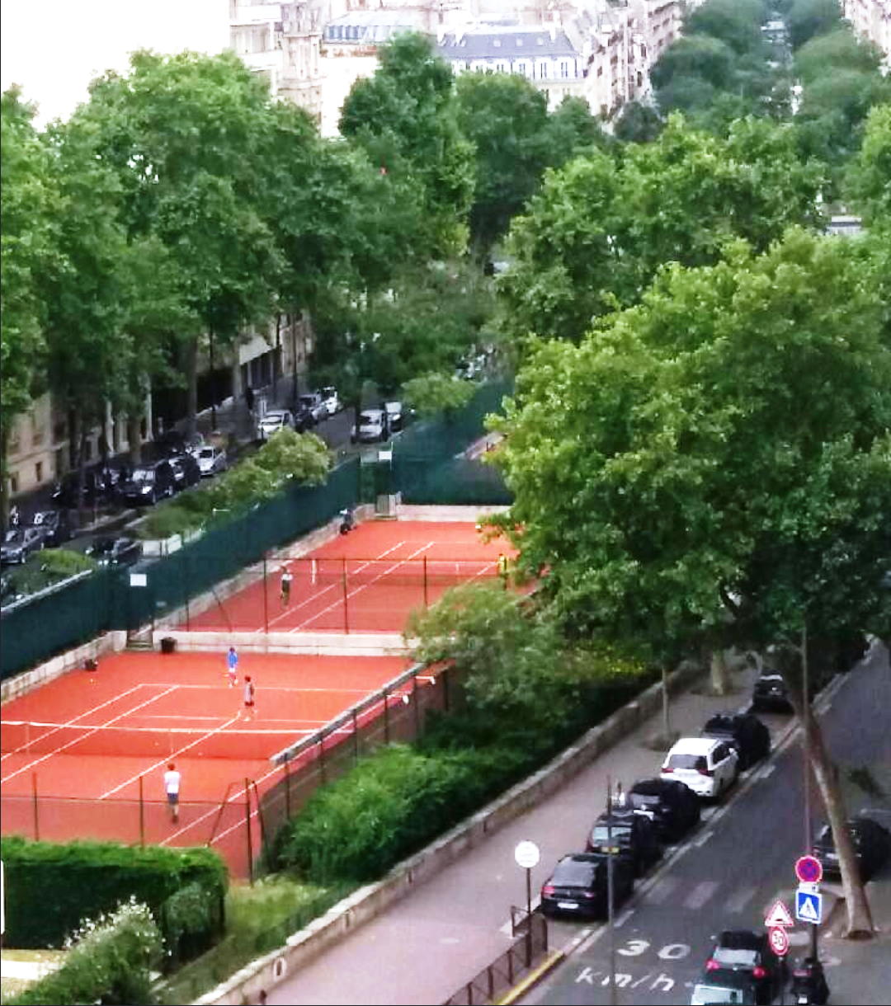

L’ENSEIGNEMENT

Supervisé par Christophe Roger-Vasselin , 1/2 finaliste à Roland-Garros, joueur Coupe Davis et Edouard Roger-Vasselin, vainqueur en 2014 de Roland Garros en double
Notre équipe d’enseignants diplômés d’Etat vous accueille pour vos cours collectifs, stages et leçons individuelles tout au long de l’année, de 9H à 22H, 7 jours / 7. Quelque soit votre niveau, ils sauront vous motiver, vous faire aimer le jeu et progresser techniquement durant toute l’année.
.
Ecole de tennis - cours collectifs : pour enfants, adultes, tous niveaux.
Une heure ou plus par semaine, de fin septembre à fin juin (suivant calendrier scolaire).

- Enfants à partir de 3 ans 1/2 jusqu’à 18 ans : les mercredi, samedi et dimanche toute la journée,
et les autres jours en semaine à partir de 16 heures.

- Adultes : en semaine la journée et le soir jusqu’à 22 heures, et le week-end.

- Les groupes sont constitués en fonction du niveau, de l’âge (pour les enfants), et des disponibilités
horaires de chaque élève.

- Minimum de 30 séances d’une heure. Possibilité de rattraper les cours en cas d’absence ou intempérie

TARIFS : 680 € pour une heure par semaine. 2ème heure/semaine pour un même élève: 450 €

Réductions et parrainages - Non cumulables Ne s’appliquent pas le mercredi 14h-18h, ni samedi et dimanche 10h-13h
- Tarif famille : 50€ de réduction sur la 2ème inscription, et 80€ de réduction sur la 3ème inscription
- Parrainez un ami ou connaissance (nouvel inscrit) : 50€ de réduction pour vous et pour lui .

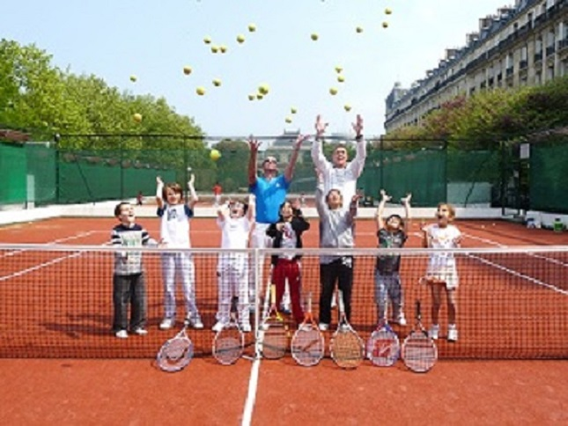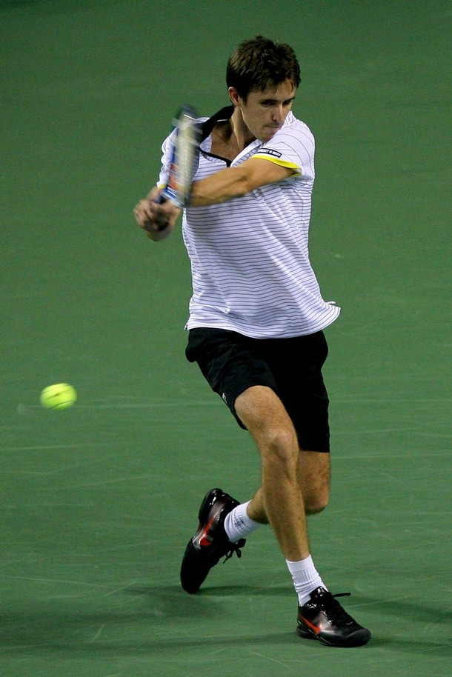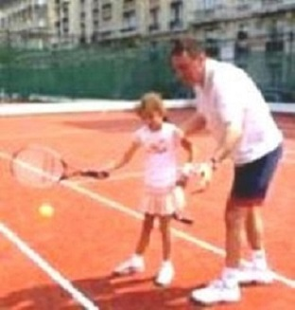

INFORMATIONS ET CONDITIONS GENERALES D’INSCRIPTION
- L’inscription à l’école de tennis est annuelle, possibilité d’inscription pour un trimestre pour les enfants nés en 2014 et après.

- Facilité de paiement en 3 à 6 fois:joindre la totalité des chèques au solde de l’inscription en septembre

- Joindre un certificat médical de moins de trois mois en septembre.

AUTRES FORMULES PROPOSEES

Cours individuels : en semaine et le week-end. Se renseigner sur les différentes formules et tarifs.

Stages Vacances scolaires : Pour les jeunes : 2 heures ou 4 heures par jour du lundi au vendredi, durant toutes les semaines de vacances scolaires. Possibilité de déjeuner sur place. Pour les moins de 6 ans, possibilité d’une heure par jour. Horaires : matin et/ou après-midi.
TARIFS : la semaine : 2 heures par jour 230 € ; 4 heures par jour 370 € ; 1 heure par jour 120 €

Réductions et parrainages stages vacances, non cumulables
- 20% de réduction pour les élèves inscrits à l’école de tennis
- Parrainez un ami ou connaissance (nouvel inscrit) : 20% de réduction pour vous et pour lui.

Nous sommes également à Paris 16e, Porte Dauphine bd Flandrin,
et sur court couvert en terre battue à Paris 16e Porte Saint-Cloud .
Renseignements, horaires et tarifs sur demande
TENNIS PEREIRE
Tennis Pereire 55 bd Pereire 75017 PARIS
LE PLAISIR ET LA PASSION DU TENNIS www.tennis-paris.com Tél: 01 48 25 16 45 / 06 07 46 57 88 tennisclubpereire@gmail.com

INSCRIPTION A L’ECOLE DE TENNIS - SEPTEMBRE 2018 à JUIN 2019

L’Avenir Tennis Club vous accueille sur les courts du 119 bd Pereire, PARIS 17e, pour l’Ecole de Tennis enfants et adultes qui reprendra le 24 septembre 2018 pour se terminer fin juin 2019.

Minimum de 30 séances d’une heure . Possibilité de rattraper les cours en cas d’absence ou intempérie.

Notre équipe d’enseignants est supervisée par Christophe Roger-Vasselin , 1/2 finaliste à Roland-Garros, joueur Coupe Davis, et Edouard Roger-Vasselin vainqueur 2014 en double à Roland Garros

- ENFANTS de 3 ans à 18 ans : les mercredi, samedi et dimanche toute l a journée, et les autres jours en semaine à partir de 16 heures. Groupes par âge et par niveaux. Une heure / semaine : 680€

- ADULTES : en semaine la journée, le soir de 19h à 22 heures, et le week-end. TARIFS : Groupe 6 élèves une heure / semaine : 680€. Groupe 4 élèves adultes une heure / semaine : 840€

- Deuxième heure par semaine pour un même élève enfant ou adulte (groupe 6 élèves) : 460 €

- Un acompte de 200€ confirmera votre inscription.
. . . . . . . . . . . . . . . . . . . . . . . . . . . . . . . . . . . . . . . . . . . . . . . . . . . . . . . . . . . . . . . . . . . . . . . . . . . . . . . . . . . . . . . . . .
Bulletin d'inscription à l’école de Tennis 2018 / 2019, à renvoyer à Tennis Pereire (adresse ci-dessus)
H

NOM : ................................................................ PRENOM : ……………………..…...............
H ADRESSE: ............................................................................... Code Postal et Ville : .....................................
Date de naissance: ………………….. E-mail .: ......................................................………
Tél. dom: .......................................……..… Portable et/ou bur :… ……………………………...
- NIVEAU: O jamais joué O débutant O moyen O moyen fort O bon non classé O classé à:
- JOUR(S) choisi(s) de préférence : O LUNDI O MARDI O MERCREDI O JEUDI
O VENDREDI O SAMEDI O DIMANCHE
- HORAIRE(S) choisi(s) de préférence : Choix 1 : …………. Choix 2 : …………. Autre : ……………..

Le nombre de places sur nos 5 courts est limité. En réservant dès maintenant, vous serez prioritaire. Si vous ne connaissez pas encore le jour et l’horaire que vous souhaiterez à la rentrée, pensez simplement à nous le préciser avant le 10 septembre. Dans ce cas veuillez cochez la ligne ci-dessous :
O Je confirmerai le ou les horaires souhaités, avant le 10 septembre.

Je règle la somme de 200 Euros à Tennis Pereire Date et signature :
TENNIS PEREIRE
Tennis Pereire 55 bd Pereire 75017 PARIS
LE PLAISIR ET LA PASSION DU TENNIS www.tennis-paris.com Tél: 01 48 25 16 45 / 06 07 46 57 88 tennisclubpereire@gmail.com

INSCRIPTION AUX STAGES DE VACANCES SCOLAIRES

STAGES DE 5 JOURS, CHAQUE SEMAINE DU LUNDI AU VENDREDI

à renvoyer à l’adresse ci-dessus

NOM :........................................................... PRENOM :....................................................................

ADRESSE:..................................................................... Code postal et Ville : ..............................

Date de naissance : ……………………… Email : ……………………………………………………..

Tél. dom.: .............................……….. Tél.portable et/ou bureau :...................................………...

Niveau: O jamais joué O débutant O moyen
O moyen fort O bon non classé O classé à: ...........

Date du Stage choisi : du …………....……………………..….. au ……………………..…………………

Formule de stage choisie :

- O Tonique 2 heures par jour :
O matin 11H – 13H ou O après-midi 14H – 16H
Ci-joint règlement de 230 euros

- O Intensif 4 heures par jour : 11H – 13H et 14H – 16H
Ci-joint règlement de 370 euros. Possibilité de déjeuner sur place

- O Mini-stage 1 heure par jour pour les moins de 6 ans : 10H – 11H
Ci-joint règlement de 120 euros

Chèques à l’ordre de Tennis Pereire Date et signature :

